**冷库出租信息**

**速恒物流股份有限公司**

【冷库出租】国家5A级物流企业。园区位于泰安东高速出口处，距离市中心约10公里；可供出租冷库面积5000㎡，租赁方式灵活，可整租、分租及合作；园区内餐饮、宾馆、宿舍、超市、充电桩等配套设施齐全。联系电话：0531-86998760

**厂房出租信息**

【厂房出租】济南高新区孙村，面积6000平，一层丙二类厂房，层高10米，有环评，带办公室，1500千瓦独立变压器，能进大车，停车方便，适合生产加工仓储物流，可以分租，联系任老师：18615205256

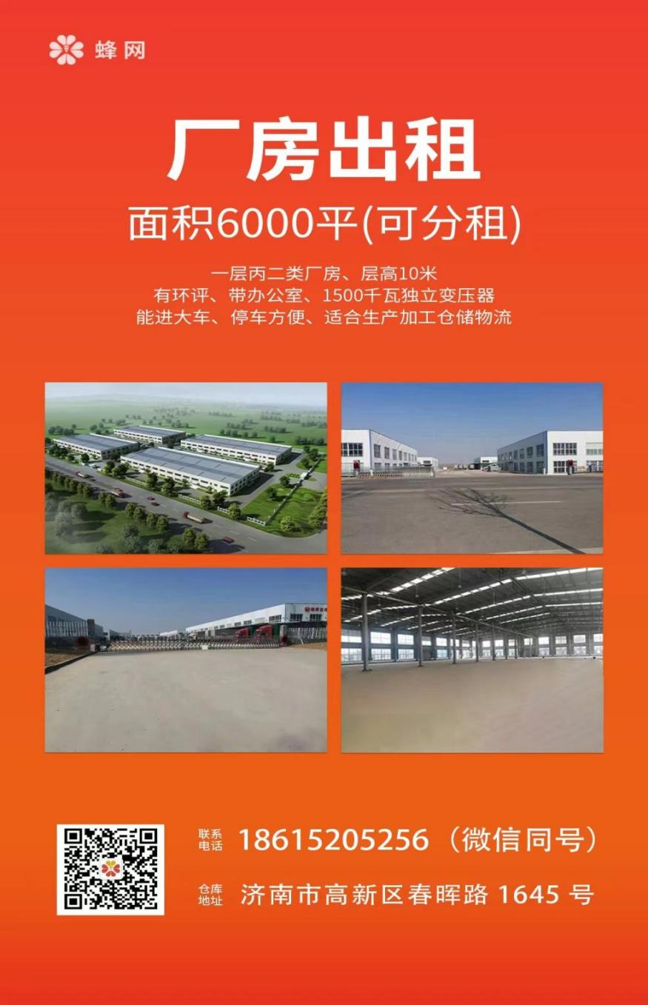

【济南新建物流园区招租】园区位于济南市市中区党家街道罗而大街北首，距离济南西站约15公里、济南遥墙国际机场约30公里，高效对接铁路与航空运输网络；可供出租冷库面积2010㎡，干仓9,343㎡，配套库房1,164㎡，租赁方式灵活，可整租、分租及合作（首批签约客户享受免租期）；园区内充电桩等配套设施齐全。联系电话：0531-86998760